

Proton Lab
Manual de Usuario

Versión: v1
Fecha: 10/06/26

HOJA DE CONTROL

Proyecto | Proton Lab
Entregable | Manual de Usuario
Autor | Gian Lucas San Martin, Nicolas Lagos, Pedro Arriaza.
Versión/Edición | v1 | Fecha Versión | 10/06/26
Aprobado por |  | Fecha Aprobación

REGISTRO DE CAMBIOS

Versión | Causa del Cambio | Responsable del Cambio | Fecha del Cambio
v1 | Inicio | Gian Lucas San Martin, Nicolas Lagos, Pedro Arriaza. | 25/06/26

Tabla de contenido

Contenido
1 DESCRIPCION MANUAL DE USUARIO
1.1 Objetivo 4
1.2 Alcance 4

2 Módulos del sistema
2.1 Módulo de Catálogo Público y Gestión de Productos 5
2.2 Módulo de Carrito de Compras y Solicitud de Cotizaciones 5
2.3 Módulo de Panel Comercial (Gestión de Ventas y Márgenes) 5
2.4 Módulo de Logística, Bodega y ERP Interno 6
2.5 Módulo de Asistente de Inteligencia Artificial Analítico 6

3 GLOSARIO 7

- DESCRIPCION MANUAL DE USUARIO
  - Objetivo

El presente manual de usuario tiene como finalidad proporcionar una guía detallada, rigurosa y estructurada que permita a los usuarios finales, operadores internos, vendedores y administradores comprender y operar con total fluidez los flujos, pantallas e interfaces del ecosistema omnicanal corporativo Proton Lab.
  - Alcance

El alcance de este documento abarca la descripción operativa de las interfaces del Frontend (desarrolladas en React con Vite) y su interacción lógica con los servicios automatizados del Backend (Next.js Serverless) que gestionan las transacciones B2B, las existencias en tiempo real de la base de datos Firestore, los activos multimedia de Vercel Blob y el módulo analítico soberano basado en Ollama.
- Módulos del sistema

2.1 Inicio y Navbar:

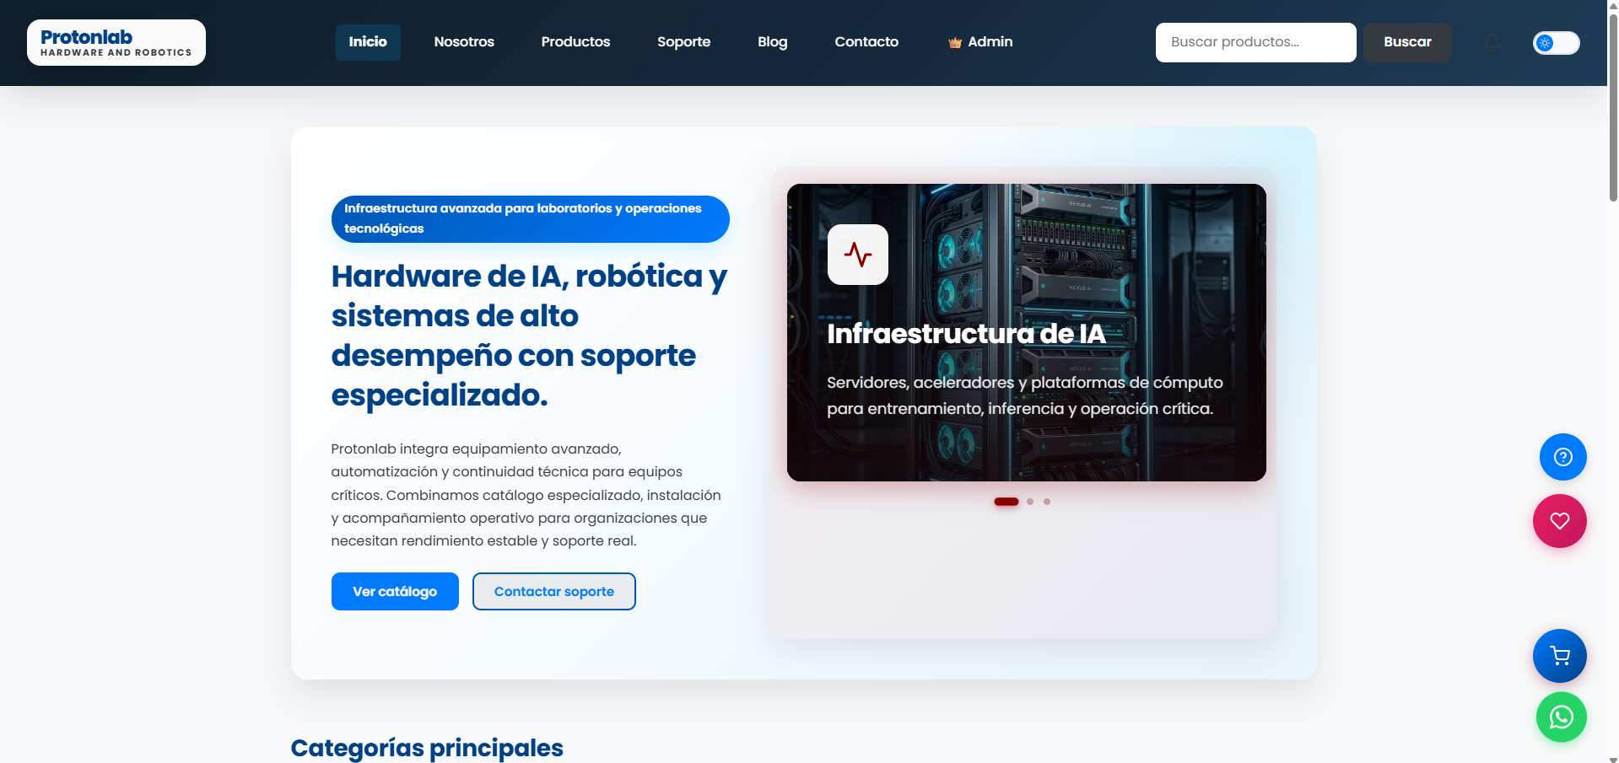
fig 1

Página de Inicio (/) y Navegación Principal

📌 ¿Para qué sirve?

La página de inicio (Home) es el punto de entrada principal y la carta de presentación de la plataforma Protonlab. Su propósito es comunicar la propuesta de valor de la empresa y guiar al usuario hacia las áreas clave (catálogo, soporte técnico y paneles de gestión). Se complementa con una Barra de Navegación (Navbar) superior que permite moverse por el sistema de forma rápida y siempre visible.

🧭 1. Barra de Navegación Principal (Navbar)

Ubicada en la parte superior de la pantalla, es tu herramienta principal para desplazarte por el sistema. Contiene los siguientes elementos interactivos:

A. Identidad y Enlaces Generales

Logotipo "Protonlab" (Esquina izquierda): Funciona como un botón. Al hacer clic en él desde cualquier parte del sistema, te devuelve a la página de inicio.

Enlaces de menú centrales:

Inicio: Te lleva a la página principal.

Nosotros: Te diriges a la sección informativa sobre la empresa.

Productos: Abre el catálogo completo de equipos.

Soporte: Te lleva al área de asistencia técnica y mantenimiento.

Blog: Se redirige a las publicaciones y noticias de la empresa.

Contacto: Abre el formulario de comunicación general.

B. Accesos de Cuenta (Dependen de tu rol)

El menú cambia inteligentemente según tu nivel de permisos:

Si no has iniciado sesión: Verás el botón "Iniciar Sesión" para acceder a tu cuenta.

Si ya iniciaste sesión, verás un acceso directo a tu panel de trabajo:

🔐 Root / 👑 Admin: Si eres administrador, verás accesos al panel de control general.

💼 Vendedor: Acceso al tablero de gestión de ventas y cotizaciones.

📦 Bodega: Acceso al panel de control de inventario y despachos.

Mi Cuenta: Para usuarios normales (clientes), que permite ver su perfil y compras.

C. Herramientas de Acción (Esquina derecha)

Barra de Búsqueda Global: Un campo de texto acompañado de un botón "Buscar". Al escribir el nombre de un equipo aquí y presionar buscar, el sistema te redirigirá automáticamente al catálogo (/productos) mostrando únicamente los resultados que coincidan con tu búsqueda.

Centro de Notificaciones (Ícono de campana): Al pulsarlo, despliega alertas del sistema (por ejemplo, actualizaciones de tus cotizaciones o mensajes del equipo).

Interruptor de Tema (Luna/Sol): Un botón que te permite alternar la apariencia de la plataforma entre Modo Claro y Modo Oscuro, según tu preferencia visual.

⚙️ 2. Vista Principal de Inicio (Home)

Debajo de la barra de navegación, la página se divide en secciones diseñadas para distribuir el tráfico hacia los servicios principales.

Estos son todos los botones e interacciones disponibles en el área principal:

Sección Presentación ("Hero")

Carrusel de Imágenes Interactivo: Un visor de imágenes rotativo (Infraestructura IA, Procesamiento Cuántico, etc.). Aunque cambia automáticamente, si pasas el cursor del ratón por encima, se detendrá para que puedas leer la información.

Botón "Ver catálogo" (Primario / Color de acento): Es el llamado a la acción principal de la página. Te redirige directamente a la vista del catálogo (/productos) para explorar el hardware.

Botón "Contactar soporte" (Secundario): Un botón alternativo para usuarios cuyo objetivo principal no es comprar, sino solicitar asistencia técnica (/soporte).

Sección de Categorías Rápidas

Tarjetas de Categorías: Se muestra una cuadrícula con recuadros correspondientes a las diferentes familias de productos. Cada recuadro funciona como un botón que te lleva al catálogo, pero aplicando automáticamente el filtro de esa categoría seleccionada (ahorrándote tiempo de búsqueda).

Sección de Soporte Integral

Tarjetas de "Pre venta" y "Post venta": Son bloques interactivos diseñados para explicar el ciclo de servicio. Al hacer clic sobre ellos, revelan o destacan información sobre evaluación técnica y mantenimiento programado.

Botón "Ver soporte" (Secundario): Ubicado en la parte inferior de esta sección, sirve como un refuerzo para redirigir a los clientes interesados en pólizas de mantenimiento hacia la página de detalles del soporte técnico.

2.2 Nosotros

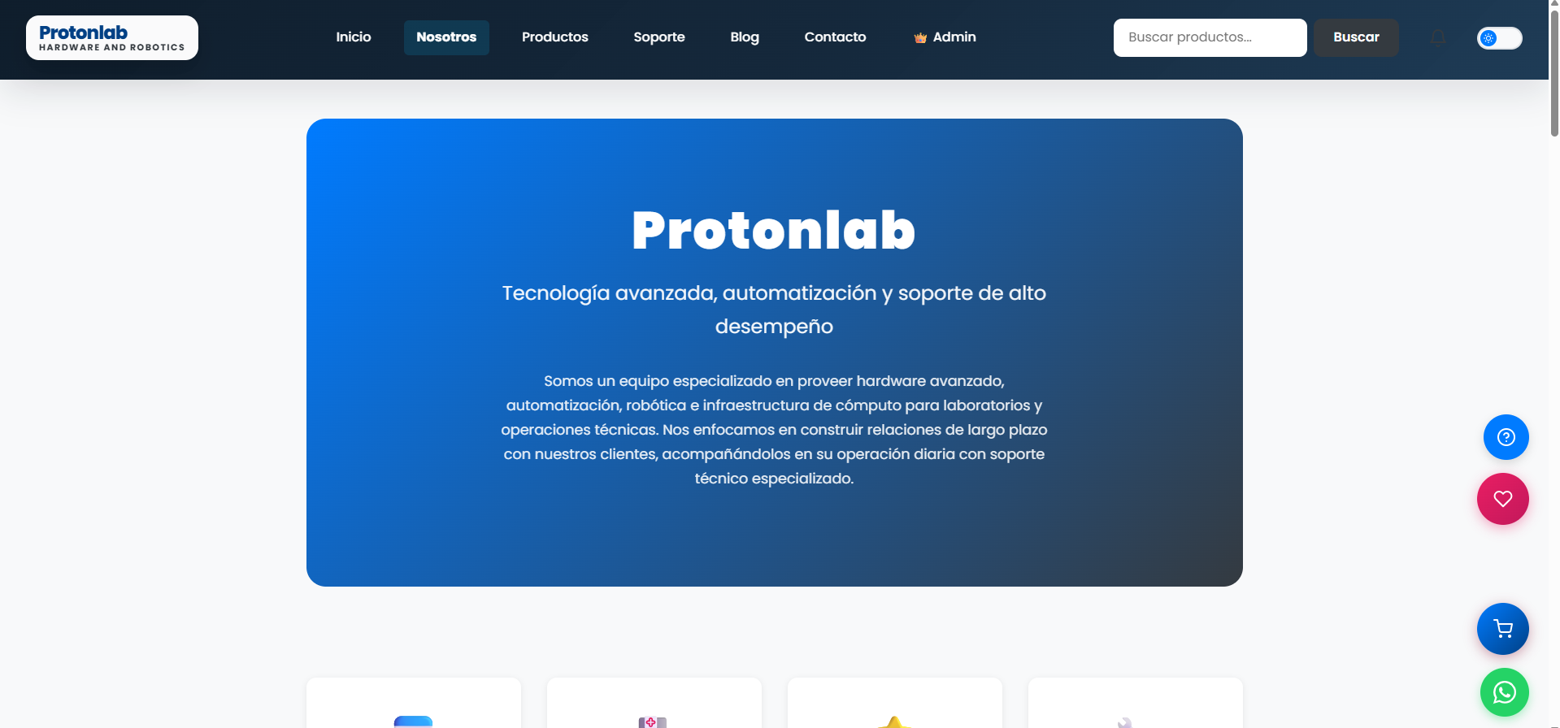
fig 1.1

Página "Nosotros" (/nosotros)

📌 ¿Para qué sirve?
La página de "Nosotros" es la carta de presentación institucional de Protonlab. Su propósito es generar confianza comercial explicando quién es la empresa, su historia, sus áreas de especialización (hardware avanzado, automatización y soporte) y los valores que la respaldan. Es ideal para que clientes nuevos conozcan el respaldo técnico antes de realizar una compra.

⚙️ ¿Cuál es su función?
Su función es informativa e interactiva. En lugar de presentar un bloque de texto denso, la página divide la información en secciones dinámicas y fáciles de leer (animadas suavemente al hacer scroll). Presenta las capacidades de la empresa, métricas de éxito (como años de experiencia y laboratorios atendidos), los servicios clave, la estructura del equipo y las marcas internacionales que representan.

🔘 Botones e Interfaz de Usuario
Esta vista está diseñada para que el usuario interactúe con la información corporativa a través de los siguientes controles:

1. Panel Interactivo de Identidad Corporativa
En la sección media de la página encontrarás tres pestañas o botones horizontales. Al hacer clic en cada uno, el texto inferior cambiará instantáneamente para mostrar la información correspondiente sin recargar la página:
- Botón "Misión": Muestra el objetivo fundamental de la empresa.
- Botón "Visión": Muestra la meta a largo plazo de Protonlab.
- Botón "Valores": Despliega una lista con los principios éticos y profesionales (Excelencia, Confiabilidad, etc.).

2. Carrusel de Marcas Representadas
En la sección "Representaciones", encontrarás un visor interactivo que muestra las marcas tecnológicas líderes con las que trabaja Protonlab (como Nexus o Quantum Tech).
- Botones de Navegación (Flechas ← Izquierda y → Derecha): Te permiten avanzar o retroceder manualmente por la lista de marcas para conocer sus descripciones y categorías tecnológicas. Las flechas se desactivarán (se pondrán grises) cuando llegues al principio o al final de la lista.

3. Sección Final de Acción (Call to Action)
Al final de la página, después de conocer todas las ventajas competitivas de la empresa, se presentan dos botones estratégicos para guiar tu siguiente paso:
- Botón "Contáctanos" (Principal): Te redirige directamente al formulario de contacto (/contacto) por si deseas hacer una consulta corporativa, proponer una alianza o solicitar una evaluación técnica.
- Botón "Ver Productos" (Secundario): Te lleva de vuelta al catálogo completo (/productos) en caso de que ya estés convencido y desees comenzar a cotizar equipos.

2.3 Productos

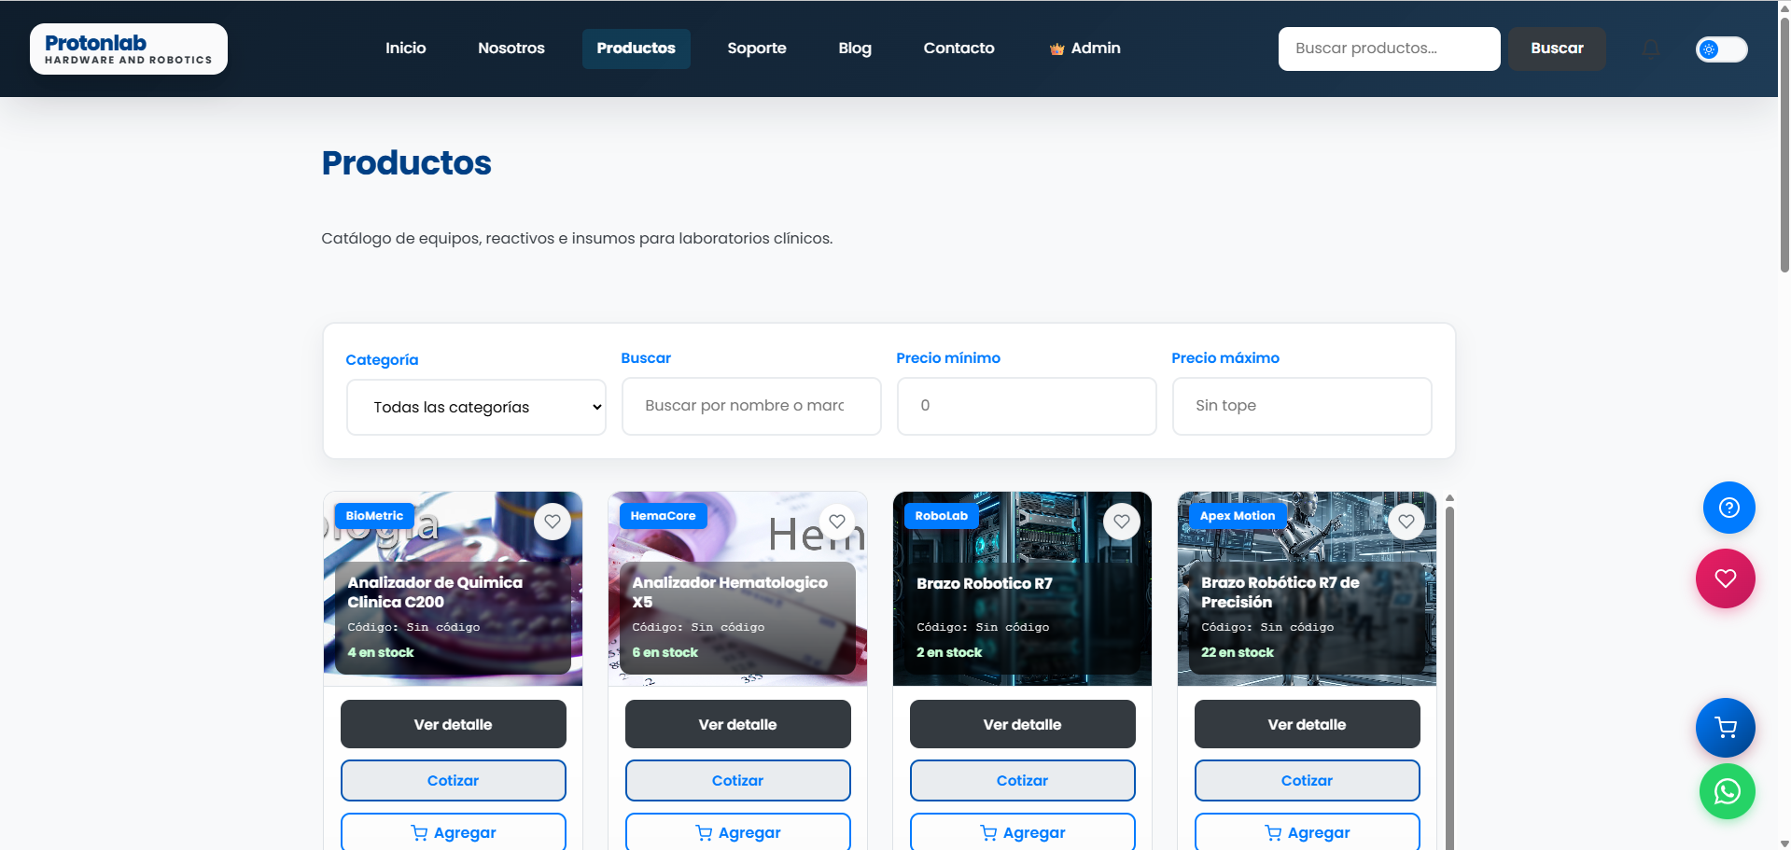
Fig 1.2

Vista de Productos (/productos)

📌 ¿Para qué sirve?

Esta vista es el Catálogo Central de la plataforma. Su propósito es presentar de manera organizada toda la oferta de equipos, reactivos e insumos para laboratorios clínicos. Sirve como el punto principal de exploración donde los usuarios pueden encontrar lo que necesitan para su laboratorio.

⚙️ ¿Cuál es su función?

Su función principal es facilitar la búsqueda, descubrimiento y selección de artículos mediante herramientas de filtrado avanzadas.

A nivel técnico y de experiencia de usuario, la vista está diseñada para:

Carga optimizada (Scroll infinito): A medida que te desplazas hacia abajo, el catálogo va cargando más artículos automáticamente para no saturar la pantalla ni consumir datos innecesarios de golpe.

Filtrado dinámico: Permite acotar los resultados en tiempo real sin necesidad de recargar la página.

Gestión comercial: Facilita el inicio del proceso de compra o cotización directamente desde la vista general, sin forzar al usuario a entrar al detalle de cada artículo si ya sabe lo que busca.

🔘 Botones e Interfaz de Usuario

Excluyendo el menú de navegación principal, esta vista cuenta con los siguientes botones y controles interactivos:

1. Panel de Filtros (Parte superior)

Selector de Categoría: Un menú desplegable que permite filtrar el catálogo para mostrar únicamente los artículos que pertenecen a una familia específica (ej. "Todas las categorías").

Campo de Búsqueda: Una barra de texto donde puedes escribir el nombre o la marca de lo que buscas para encontrarlo rápidamente.

Filtros de Precio Mínimo y Máximo: Campos numéricos donde puedes establecer un rango de presupuesto para acotar los resultados.

2. Tarjeta de Artículo (En cada cuadro de la cuadrícula)

Cada artículo en el catálogo cuenta con su propia tarjeta que contiene los siguientes botones:

Botón "Favoritos" (Ícono de corazón): Ubicado sobre la imagen del artículo, sirve para guardarlo en tu lista de deseos (Wishlist) para futuras consultas.

Botón "Ver detalle": Un botón principal que te lleva a una nueva página con la descripción técnica completa, especificaciones y más fotografías del artículo.

Botón "Cotizar": Abre una ventana emergente (modal) en la misma pantalla que te permite solicitar una cotización formal directamente al equipo de ventas.

Botón "Agregar" (Ícono de carrito): Añade el artículo de forma inmediata a tu carrito de compras para proceder al pago o consolidar un pedido.

3. Estados del Sistema

Botón "Reintentar": Este botón sólo aparece si ocurre un error de conexión al intentar cargar el catálogo. Sirve para volver a solicitar la información al servidor sin tener que refrescar toda la página.

2.4 Soporte
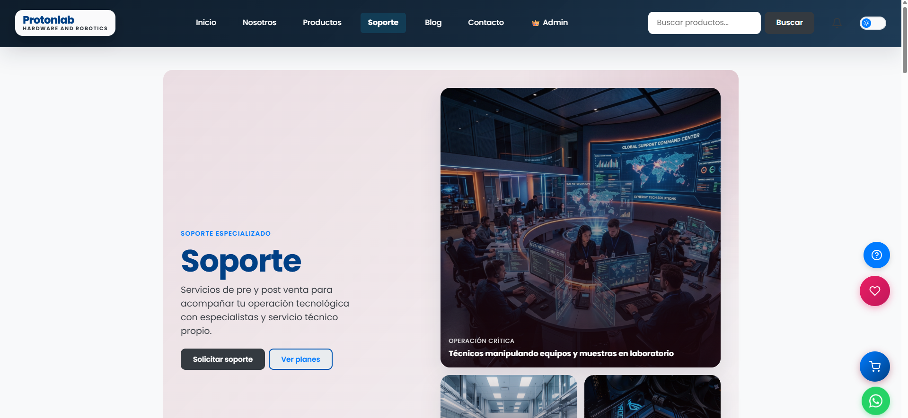
fig 1.3

Página de Soporte (/soporte)

📌 ¿Para qué sirve?
Es el área dedicada exclusivamente a la asistencia técnica. Su objetivo es garantizar la continuidad operativa de los laboratorios mediante servicios de pre-venta, post-venta y mantenimiento. Es la vía oficial para levantar "tickets" o reportar incidencias con algún equipo.

⚙️ ¿Cuál es su función?
Cumple un doble propósito: primero, educar al usuario sobre cómo funciona el flujo de trabajo técnico de Protonlab (levantamiento, visita, cierre) y los planes de mantenimiento disponibles. Segundo, proporcionar un formulario especializado que exige información técnica clave (como el modelo y número de serie) para que los especialistas puedan diagnosticar el problema más rápidamente.

🔘 Botones e Interfaz de Usuario
- Botón "Solicitar soporte" (Cabecera): Actúa como un atajo rápido. Al hacer clic, la página hace scroll automáticamente hasta el formulario inferior, saltándose la lectura de los planes.
- Botón "Ver planes" (Cabecera): Hace scroll hacia la sección central donde se explican los detalles de las pólizas de mantenimiento preventivo y correctivo.
- Formulario de Soporte Técnico:
  - Selector "Tipo de consulta": Un menú desplegable crítico donde debes elegir el motivo exacto (Consulta pre venta, Demostración, Problema técnico, Mantenimiento preventivo, u Otro).
  - Campos de Texto Comunes: Nombre, Laboratorio/Institución, Email y Teléfono.
  - Campos Técnicos (Equipo y Serie): Inputs esenciales para indicar la máquina defectuosa y su número de serie, lo que permite al equipo revisar el historial de ese dispositivo.
  - Área de Descripción: Para detallar el síntoma o el código de error que arroja la máquina.
  - Botón "Enviar solicitud": Valida que los datos estén correctos y envía el caso al equipo técnico.

2.5 Blog
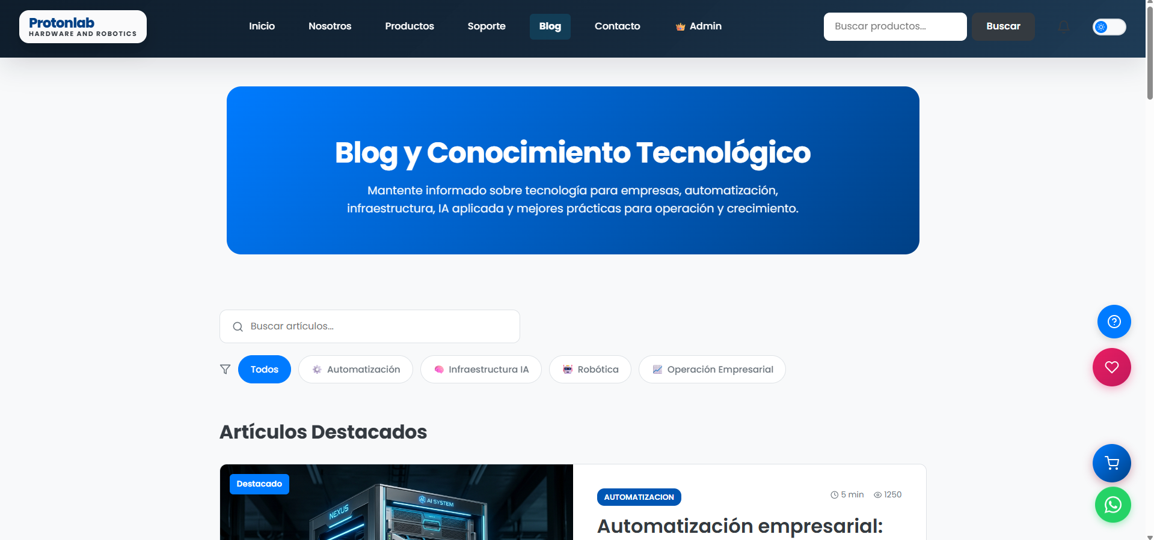
fig 1.4

Página de Blog (/blog)

📌 ¿Para qué sirve?
Es el centro de conocimiento tecnológico de Protonlab. Sirve para compartir artículos, noticias, guías de buenas prácticas y casos de estudio relacionados con automatización, IA e infraestructura de laboratorios.

⚙️ ¿Cuál es su función?
Su función principal es mantener a los clientes informados y posicionar a Protonlab como una autoridad experta en su industria. Está diseñado como un repositorio dinámico, priorizando los artículos más recientes o destacados en la parte superior y permitiendo buscar contenido histórico fácilmente.

🔘 Botones e Interfaz de Usuario
- Barra de Búsqueda (Input con lupa): Te permite escribir palabras clave (ej. "Microscopio" o "Mantenimiento"). La página actualizará los artículos mostrados en tiempo real para coincidir con tu búsqueda.
- Filtros de Categoría (Pestañas): Un grupo de botones horizontales que incluyen un botón de "Todos" seguido de temáticas específicas. Al pulsar uno, se filtrará la cuadrícula para mostrar solo el contenido de esa temática. El botón seleccionado cambia de color para indicar que está activo.
- Tarjetas de Artículos (BlogCards): Cada recuadro que muestra un artículo actúa como un gran botón. Al hacer clic en cualquier parte de la tarjeta (ya sea en la imagen o en el título), te llevará a la lectura completa de la publicación.

2.6 Contacto
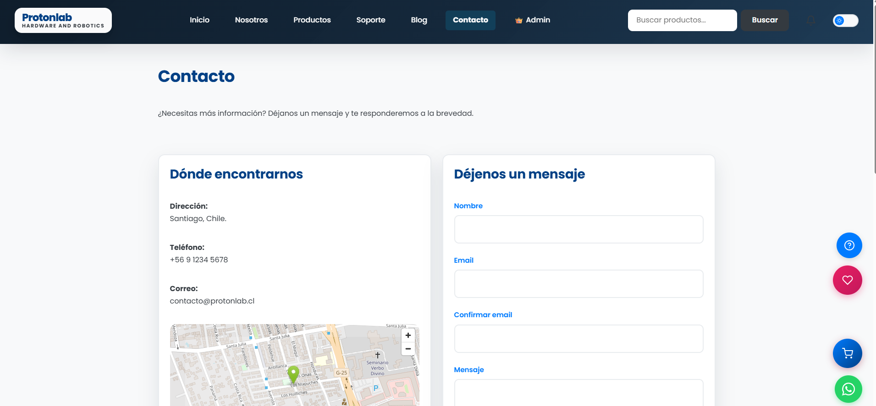
fig 1.5

Página de Contacto (/contacto)

📌 ¿Para qué sirve?
Es el canal de comunicación corporativa general. A diferencia de "Soporte" (que es netamente técnico), esta página sirve para consultas comerciales abiertas, dudas administrativas, proveedores, postulaciones o alianzas institucionales.

⚙️ ¿Cuál es su función?
Centralizar la comunicación externa, evitando que las casillas de correo del equipo de soporte se llenen de correos no técnicos. Presenta de manera transparente la información de las oficinas físicas (mapa, dirección, teléfono y correo) junto con un formulario rápido.

🔘 Botones e Interfaz de Usuario
La interfaz es directa y divide la pantalla en dos mitades (información a un lado, formulario al otro).
- Enlace de Correo Directo: En la tarjeta de "Dónde encontrarnos", el correo contacto@protonlab.cl funciona como un enlace que abre automáticamente tu aplicación de correos predeterminada (Outlook, Mail, etc.).
- Formulario de Contacto:
  - Campos básicos: Pide Nombre, Email, y un campo de "Confirmar email" (para asegurar que la respuesta pueda llegar a destino sin errores tipográficos).
  - Área de Mensaje: Campo de texto libre para la consulta.
  - Botón "Enviar mensaje": Valida que los correos coincidan y despacha el mensaje a la casilla general de atención al cliente.

2.7: Carrito de Compras y Flujo de Checkout

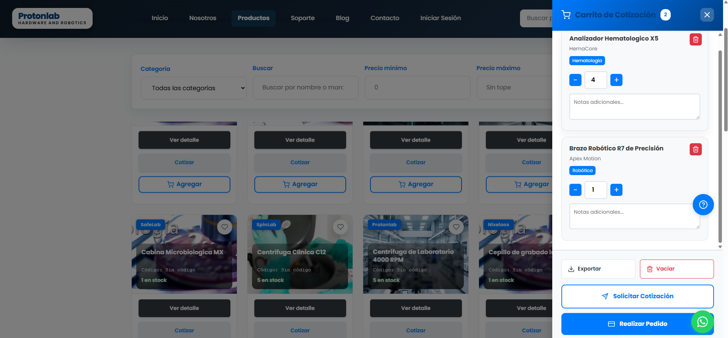
fig 1.6

📌 ¿Para qué sirve?
El Carrito de Compras es la herramienta central para gestionar listas de múltiples productos. A diferencia de un comercio electrónico tradicional (B2C), este carrito está diseñado para un entorno corporativo (B2B). Por lo tanto, no solo sirve para realizar compras directas, sino también para solicitar cotizaciones formales y exportar presupuestos.

⚙️ ¿Cuál es su función?
Su función principal es recopilar los equipos e insumos que el usuario desea procesar, permitiendo ajustar cantidades y añadir requerimientos específicos por cada ítem. Luego, actúa como un "enrutador", ofreciendo al usuario la opción de enviar esa lista a un vendedor para su valorización (Cotización) o enviarla directamente a Operaciones y Bodega (Pedido).

🔘 Botones e Interfaz de Usuario (Panel Lateral del Carrito)
Para acceder al carrito, debes hacer clic en el ícono de carrito en la barra de navegación superior. Se desplegará un panel lateral derecho con las siguientes funciones:
1. Gestión de Ítems
- Controles de Cantidad (- y +): Botones para reducir o aumentar el número de unidades de un equipo. También puedes escribir la cantidad directamente en el recuadro numérico central.
- Campo de Notas por Artículo: Un área de texto debajo de cada producto para dejar indicaciones técnicas específicas (ej. "Requiero la versión de 220V").
- Botón "Eliminar" (Ícono de Papelera pequeño): Quita un producto individual de la lista.

2. Acciones del Carrito (Pie del panel)
- Botón "Exportar" (Ícono de descarga): Genera y descarga un archivo de Excel/CSV en tu computadora con el resumen de tu carrito (Nombre, Marca, Cantidad y Notas). Ideal para compartir la lista internamente antes de procesarla en el sistema.
- Botón "Vaciar" (Ícono de Papelera grande): Elimina todos los artículos del carrito de una sola vez.

3. Rutas de Checkout (Cierre)
- Botón "Solicitar Cotización" (Gris/Secundario): Inicia el proceso de Checkout en modo Presupuesto. Envía la lista al equipo comercial para revisión de precios y descuentos.
- Botón "Realizar Pedido" (Verde/Primario): Inicia el proceso de Checkout en modo Orden de Compra. Se asume que el cliente ya tiene condiciones aprobadas y envía la orden a operaciones.

📖 Paso a Paso: Flujo de Cierre (Ventana de Checkout)
Al hacer clic en cualquiera de las dos rutas de cierre (Cotizar o Pedir), se abrirá una ventana emergente que consta de dos pasos:

Paso 1: Información
Dependiendo del modo que hayas elegido, la plataforma te solicitará diferentes datos:
- En Modo Cotización:
  - Deberás llenar la Información del Cliente: Nombre, Email, Teléfono, Organización y RUT/Tax ID (opcional).
  - Un área de texto para Notas Adicionales generales para el vendedor.
- En Modo Realizar Pedido:
  - Además de los datos del cliente, el formulario te exigirá completar los Datos de Despacho (Contacto de recepción, Dirección, Región, Ciudad y Código Postal).
  - Desplegable "Método de Pago": Podrás seleccionar el acuerdo de pago (Transferencia, Crédito a 30/60/90 días, Cheque, Tarjeta o Efectivo).
- Presiona el botón "Continuar" para avanzar.

Paso 2: Confirmar
Esta pantalla te mostrará un resumen inmodificable para evitar errores antes de enviar la solicitud a Protonlab.
- Revisa detenidamente el bloque de información de contacto y envío.
- Revisa la lista de productos y el Subtotal Estimado. (Nota: En cotizaciones, este precio es referencial y está sujeto a aprobación del vendedor).
- Presiona el botón "Volver" si detectas algún error y necesitas corregirlo.
- Presiona el botón "Enviar Cotización" o "Enviar Pedido" (según corresponda). El sistema procesará la solicitud y te mostrará una alerta verde de éxito. El carrito se vaciará automáticamente, finalizando el proceso.

2.8 Inicio de Sesión:

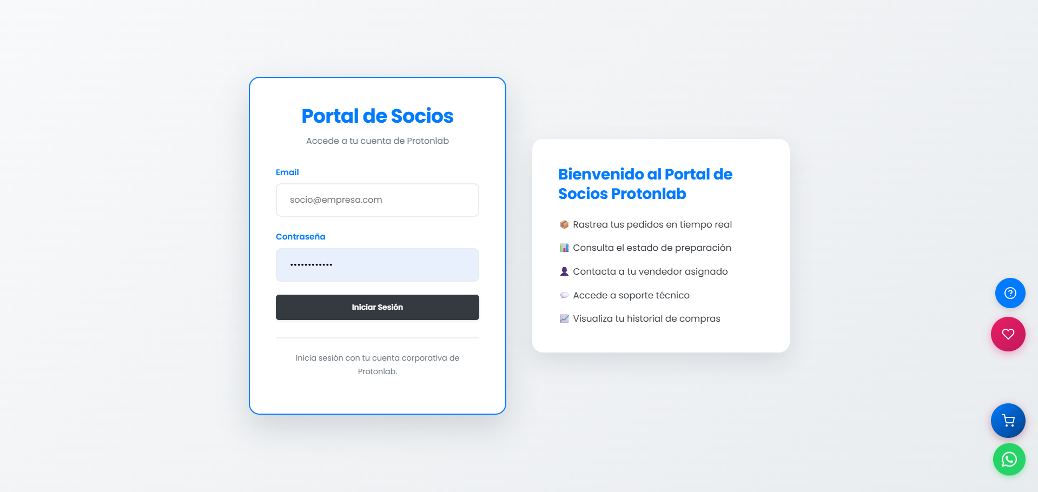
fig 1.7

Acceso al Portal de Socios (/login)

📌 ¿Para qué sirve?
La página de Login es la puerta de entrada segura al Portal de Socios de Protonlab. Está diseñada para separar el acceso del público general del acceso privado para empleados y clientes registrados (B2B), garantizando que la información sensible (como negociaciones, stock y despachos) esté protegida.

⚙️ ¿Cuál es su función?
Su función es validar la identidad del usuario a través de Firebase Auth o el sistema interno de autenticación, y redirigirlo de forma automática e inteligente al panel de control (Dashboard) que le corresponde según su rol (Root, Admin, Vendedor, Bodega o Socio Comercial). Además, en entornos de prueba, cuenta con un sistema inyectado de "Mocks" (usuarios de prueba simulados) para facilitar auditorías y revisiones.

🔘 Botones e Interfaz de Usuario
- Formulario de Autenticación:
  - Campo "Email": Campo de texto obligatorio para ingresar el correo registrado.
  - Campo "Contraseña": Campo de texto oculto para ingresar la clave.
  - Botón "Iniciar Sesión" (Primario): Valida las credenciales ingresadas. Mientras se procesa la solicitud, el botón se bloquea temporalmente y cambia su texto a "Iniciando sesión..." para evitar múltiples envíos.
- Panel de Accesos Demo (Solo visible en entornos de desarrollo/prueba):
  - Botones de Usuarios de Prueba: Una cuadrícula interactiva con los perfiles pre-configurados (Root, Admin, Vendedor, Bodega, Socio). Al hacer clic sobre cualquiera de estas tarjetas, el sistema autocompleta mágicamente los campos de Email y Contraseña para que no tengas que escribirlos a mano.
- Panel Informativo Lateral: Una lista estática que recuerda a los clientes los beneficios de ingresar (rastreo de pedidos, historial de compras, contacto con vendedor).

📖 Paso a Paso: Guía de Acceso y Evaluación
Sigue este procedimiento para ingresar a la plataforma y explorar los diferentes alcances de seguridad y roles (RBAC):

Paso 2.7.1: Acceso a la URL Oficial (Página de Inicio)
- Abra su navegador web preferido.
- Digite la dirección de la plataforma de producción: https://front-protonlab.vercel.app/
- El sistema le mostrará la Landing Page o Sitio Público con el branding de ProtonLab, donde podrá explorar la información corporativa, de soporte y el catálogo público.

Paso 2.7.2: Acceso al Portal de Socios (Login)
- En el extremo superior derecho de la barra de navegación, haga clic en el botón "Iniciar Sesión".
- El navegador le redirigirá de manera inmediata a la interfaz limpia de autenticación del Portal de Socios (/login).

Paso 2.7.4: Credenciales de Acceso para Pruebas y Evaluación
En esta pantalla, puede usar el panel de "Accesos Demo" haciendo clic en el perfil deseado para autocompletar, o bien, ingresar manualmente los datos. La contraseña única para todos los perfiles de prueba es: Password123! (o la pre-cargada por el sistema demo).
Para facilitar la revisión por parte de la comisión evaluadora y el docente, se han dispuesto los siguientes perfiles preconfigurados:
- 👑 Administrador de Sistemas (Root)
  - Usuario: root@protonlab.com (o .cl según entorno)
  - Permisos: Acceso total y sin restricciones a todos los módulos, paneles de control del sistema ERP y administración de la base de datos.
- ⚙️ Administrador General
  - Usuario: admin@protonlab.com
  - Permisos: Acceso al panel administrativo general, visualización de reportes estratégicos, KPIs e importación de stock mediante archivos CSV.
- 💼 Vendedor Comercial
  - Usuario: vendedor@protonlab.com
  - Permisos: Acceso al panel de negociación del ERP, valorización de cotizaciones de clientes, aplicación de descuentos y visualización de prioridades gestionadas por IA.

- 📦 Operador de Bodega (Logística)
  - Usuario: bodega@protonlab.com
  - Permisos: Acceso al panel de despacho de inventario, visualización de checklist de empaque y confirmación transaccional de mercancías.
- 🤝 Socio Comercial / Cliente B2B
  - Usuario: socio@protonlab.com
  - Permisos: Acceso al portal privado, consulta interactiva del catálogo avanzado, interacción privada con asistente de IA y seguimiento de solicitudes de cotización u órdenes de compra.
- Una vez ingresado el correo y la contraseña, presione el botón "Iniciar Sesión" y la plataforma lo dirigirá automáticamente a la vista correspondiente de su rol.

2.9 Panel de Root:
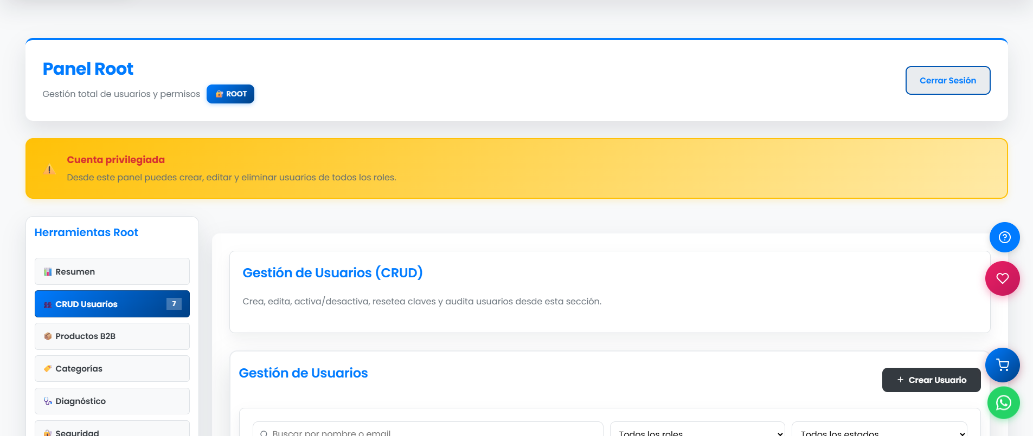
Fig1.8
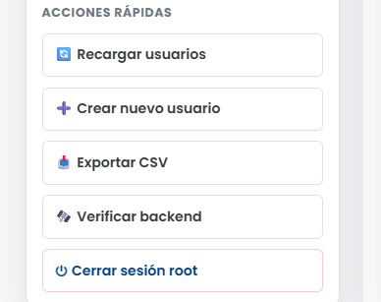
Fig 1.9

Bienvenido a la Vista Root de Protonlab. Este es el panel de control con el nivel más alto de privilegios de todo el sistema. A diferencia del panel de administración normal, aquí tienes el "poder absoluto" para gestionar la plataforma completa.
CAUTION
Privilegios Máximos Cualquier cambio que hagas en esta pantalla afecta inmediatamente al sistema real. Este panel te permite crear, editar y eliminar usuarios de cualquier tipo, incluidos otros administradores. Úsalo con mucha responsabilidad.

2.9.1. El Menú Principal (Herramientas Root)
A la izquierda de tu pantalla verás una barra lateral con diferentes secciones. Al hacer clic en cada una, el contenido principal del centro cambiará.

📊 Resumen
Es tu tablero de mandos principal. Te muestra cuadros con estadísticas rápidas sobre quiénes están en tu plataforma:
- Total de Usuarios: Cuántas personas están registradas en total.
- Socios: Cuántos clientes corporativos (B2B) tienes.
- Admin/Root: Cuántas personas tienen acceso a los paneles de control.
- Operación: Cuántos empleados (vendedores, bodegueros, soporte) están en el sistema.

👥 CRUD Usuarios (Gestión de Usuarios)
CRUD es un término técnico que significa Crear, Leer, Actualizar y Borrar. Esta es tu herramienta principal para controlar al personal y los clientes.
- Aquí verás la lista completa de personas registradas.
- Puedes editar su información, cambiar sus roles, o activarlos/desactivarlos.

📦 Productos B2B
Te permite ver y gestionar el catálogo de productos destinado a tus socios comerciales. Aquí es donde agregas nuevos productos, ajustas precios o cambias descripciones.

🏷️ Categorías
Para mantener el catálogo ordenado, aquí puedes crear o editar las categorías en las que se agrupan tus productos (ej. "Electrónica", "Ropa", "Herramientas").

🩺 Diagnóstico
Esta pestaña es útil cuando crees que hay un problema técnico. Te muestra rápidamente si la página web está conectada correctamente al cerebro principal (el Backend). Si algo falla, el equipo técnico te pedirá que leas lo que dice en esta pantalla.

🔐 Seguridad
Tu centro de control para la integridad del sistema. Desde aquí puedes descargar una Auditoría (un reporte completo de las acciones que han hecho los usuarios) para investigar posibles problemas de seguridad o accesos no autorizados.

2.9.2. Acciones Rápidas (fig 1.9)
Debajo de las herramientas principales, tienes botones de acción rápida diseñados para ahorrarte tiempo:
- 🔄 Recargar usuarios: Actualiza la lista de personas al instante. Útil si sabes que alguien se acaba de registrar y aún no aparece en tu pantalla.
- ➕ Crear nuevo usuario: Te abre directamente el formulario para registrar a una nueva persona en el sistema y asignarle su rol (ej. hacer a alguien nuevo Administrador).
- 📥 Exportar CSV: Descarga toda tu lista de usuarios en un archivo Excel. Ideal para llevar contabilidad, enviar correos masivos o hacer reportes mensuales.
- 🛰️ Verificar backend: Hace una prueba rápida para confirmar si los servidores están respondiendo bien. Te mostrará un mensajito verde si todo está bien.
- ⏻ Cerrar sesión root (Rojo): Te saca de este panel de súper administrador por seguridad. Úsalo siempre que termines de trabajar y vayas a alejarte de la computadora.

2.10 Panel de Admin

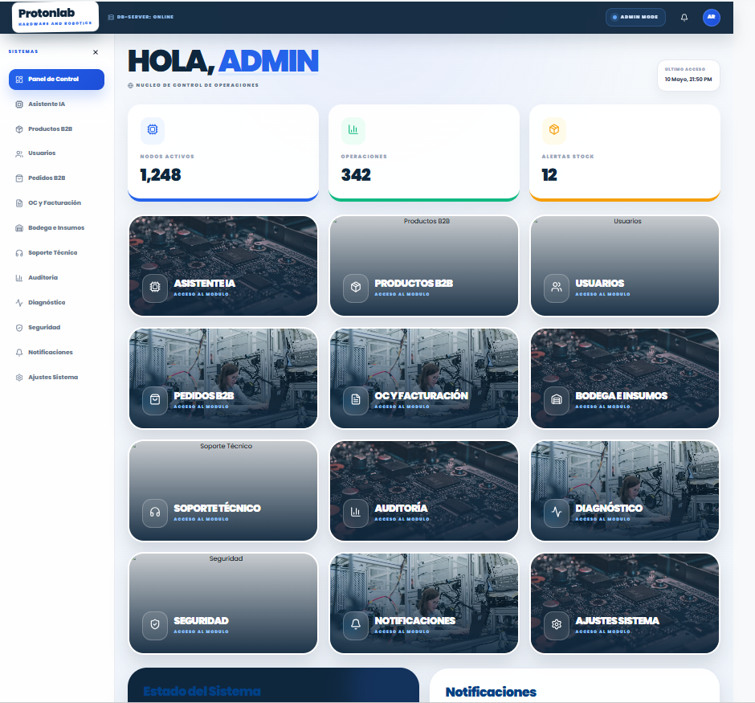
Fig 1.9

Bienvenido al Panel de Administración principal de Protonlab. Este es tu centro de operaciones diario. Desde aquí puedes gestionar a los usuarios, actualizar el catálogo de productos y revisar el rendimiento general de tu negocio de forma rápida y sencilla.
NOTE
¿En qué se diferencia este panel de la vista Root? A diferencia del panel Root (que es para mantenimiento profundo del sistema), este panel está diseñado para el trabajo diario. Aquí te enfocas en el negocio (ventas, stock y clientes) en lugar de la infraestructura técnica.

1. Menú de Navegación (Pestañas)
En la parte superior de la pantalla, verás un menú con cuatro botones principales. Al hacer clic en cada uno, cambiará la información que ves en pantalla:

👥 Usuarios
Esta es tu agenda de contactos avanzada.
- ¿Qué puedes hacer? Ver una lista de todos los usuarios registrados (con su nombre, rol, email y estado).
- Botón "Agregar Usuario": Te permite invitar o registrar a una nueva persona (como un nuevo vendedor o un nuevo cliente).
- Acciones por usuario: Junto a cada nombre, verás íconos para Editar (lápiz) sus datos o Eliminar (basurero) su cuenta.

📦 Productos (B2B)
Aquí controlas tu vitrina digital enfocada en ventas para empresas (B2B).
- ¿Qué puedes hacer? Es el lugar para agregar nuevos artículos a tu catálogo, modificar sus precios, actualizar las descripciones o marcar si te quedaste sin stock. Todo lo que cambies aquí, se refleja inmediatamente en la tienda visible para tus clientes.

🏷️ Categorías
Para que tus clientes encuentren los productos más rápido, necesitas organizarlos bien.
- ¿Qué puedes hacer? Crear "carpetas" o secciones (por ejemplo, "Herramientas de construcción", "Equipos de protección"). Puedes agregar categorías nuevas, cambiarles el nombre o eliminar las que ya no uses.

📊 Métricas
Es tu tablero de rendimiento. Te da una "foto" instantánea de cómo va el negocio a través de tarjetas con números clave:
- Total Usuarios: Cuántas personas están registradas en tu plataforma.
- Ventas Mensuales: Cuánto dinero ha ingresado en el mes en curso.
- Productos en Stock: Cuántos artículos tienes disponibles para vender ahora mismo.
- Alertas de Seguridad: Avisos del sistema si ocurre algo inusual que debas revisar.

2. Consejos para el trabajo diario
TIP
Buenas prácticas
- Antes de eliminar a un usuario (botón basurero), asegúrate de que realmente quieres borrarlo de forma permanente. En muchos casos, es mejor solo editarlo y cambiar su estado a "Inactivo".
- Revisa la pestaña de Métricas al menos una vez al día o a la semana para notar tendencias (por ejemplo, si las ventas están subiendo o si hay alertas de seguridad).
- Mantén tus Categorías limpias. Demasiadas categorías pueden confundir a tus clientes al buscar productos.

2.11 Panel de Vendedor
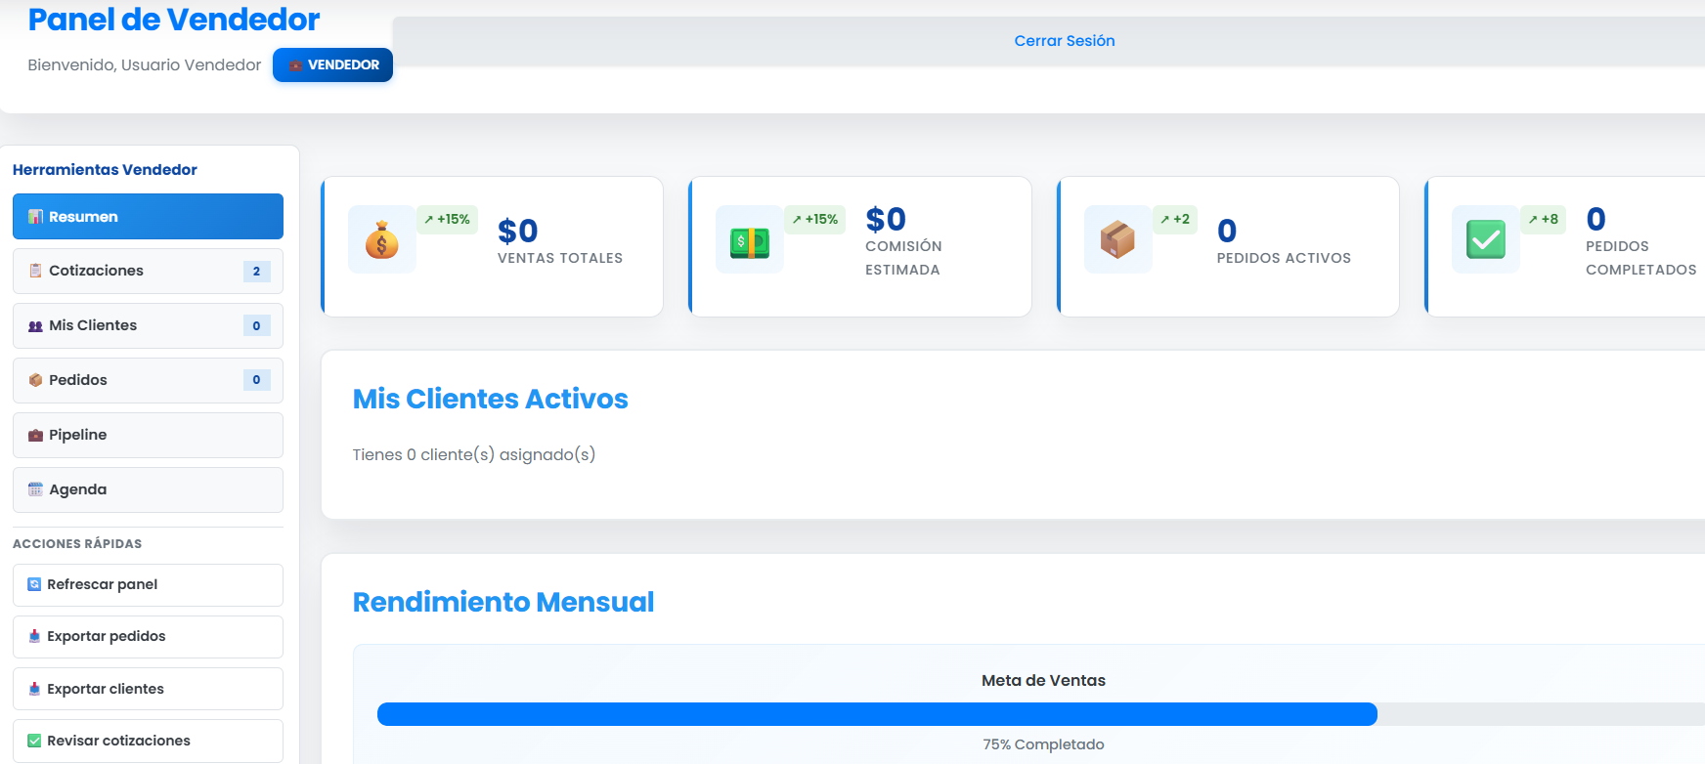
fig 2.0

fig 2.1

Bienvenido a tu Panel de Vendedor. Este es tu espacio de trabajo personal, diseñado exclusivamente para ayudarte a gestionar tus ventas, hacer seguimiento a tus clientes y alcanzar tus metas comerciales sin distracciones.

1. El Menú Principal (Tus Herramientas)
En la barra lateral izquierda encontrarás todas las herramientas necesarias para tu día a día. Al hacer clic en ellas, verás diferente información en el centro de tu pantalla:

📊 Resumen
Es tu tablero de inicio rápido. Aquí puedes ver de un vistazo cómo va tu mes:
- Métricas Clave: Cuánto has vendido en total, tu comisión estimada, y cuántos pedidos activos o completados tienes.
- Rendimiento: Barras de progreso que te indican qué tan cerca estás de tu meta de ventas y el nivel de satisfacción de tus clientes.
- Actividad Reciente: Un historial rápido de los últimos movimientos de tus ventas.

📋 Cotizaciones
El corazón de tus negociaciones.
- ¿Qué puedes hacer? Aquí es donde revisas, apruebas o gestionas los presupuestos que tus clientes te han solicitado. Si hay un número al lado de esta pestaña, significa que tienes cotizaciones pendientes por revisar.

👥 Mis Clientes
Tu agenda digital de contactos.
- ¿Qué puedes hacer? Verás tarjetas con la información de todas las empresas y personas que te han sido asignadas. Puedes ver rápidamente quiénes son tus mejores clientes.

📦 Pedidos
Tu historial de ventas cerradas.
- ¿Qué puedes hacer? Revisar el estado de los pedidos que ya están en marcha (los que están en preparación, los enviados o los que ya se entregaron).

💼 Pipeline (Embudo de Ventas)
Tu radar de negocios futuros.
- ¿Qué puedes hacer? Ver cuántos negocios están en etapa de "negociación", cuántos esperan aprobación, y cuáles corren riesgo de perderse. Te ayuda a saber dónde debes enfocar tus esfuerzos para cerrar ventas.

🗓️ Agenda
Tu organizador de tareas.
- ¿Qué puedes hacer? Te avisa a cuántos clientes deberías contactar hoy, cuántos envíos están en tránsito hacia tus clientes, y si estás cumpliendo tus objetivos.

2. Acciones Rápidas (Atajos)
En la parte inferior del menú izquierdo, tienes botones grises que son atajos para ahorrarte tiempo:
- 🔄 Refrescar panel: Actualiza la información al instante (por ejemplo, si un cliente te acaba de confirmar un pago).
- 📥 Exportar pedidos: Descarga un archivo Excel con todo tu historial de ventas para que puedas hacer tus propios cálculos o reportes.
- 📥 Exportar clientes: Descarga un archivo Excel con los datos de contacto de toda tu cartera de clientes.
- ✅ Revisar cotizaciones: Te lleva directo a las cotizaciones que necesitan tu atención urgente.
- 📞 Siguiente acción: Es un botón inteligente. El sistema te sugerirá a qué cliente deberías llamar o contactar a continuación basándose en su actividad.

TIP
Consejos para vender más:
- Revisa tu pestaña de Cotizaciones y tu Agenda apenas inicies tu turno. Responder rápido aumenta las posibilidades de cerrar el negocio.
- Usa el botón 📞 Siguiente acción si no sabes por dónde empezar tu día. El sistema sabe qué clientes son más propensos a comprar.
- Controla tu barra de Comisión Estimada en el Resumen para mantenerte motivado.

2.12 Panel de Bodega
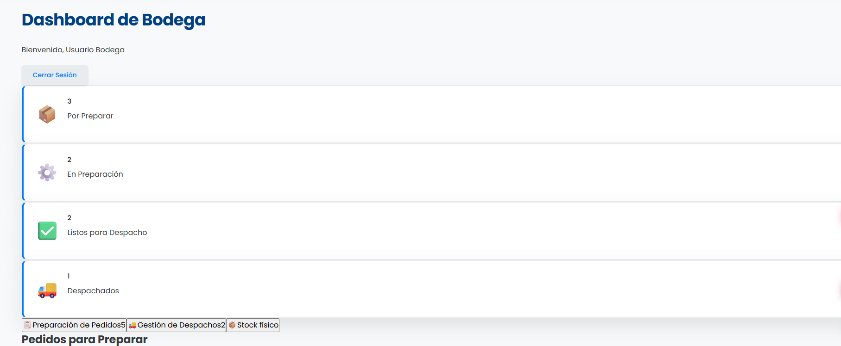

fig 2.12
Bienvenido a tu Panel de Bodega. Este es el centro de operaciones logísticas, diseñado para que el equipo de bodega y despachos pueda trabajar de forma ordenada, rápida y sin confusiones. Aquí solo verás los pedidos que ya fueron pagados o confirmados y que están listos para ser trabajados.

1. Tarjetas de Resumen (Estadísticas Rápidas)
En la parte superior, justo debajo de tu nombre, verás cuatro tarjetas con números grandes. Estas tarjetas te indican exactamente la cantidad de trabajo que hay en cada etapa:
- 📦 Por Preparar: Pedidos nuevos que acaban de entrar y nadie ha empezado a armar.
- ⚙️ En Preparación: Pedidos que tú o tus compañeros ya están armando (buscando los productos en las estanterías, empacando).
- ✅ Listos para Despacho: Cajas que ya están cerradas con su etiqueta, esperando que el camión o servicio de correo pase a retirarlas.
- 🚚 Despachados: Pedidos que ya salieron de la bodega hacia su destino final.
TIP
Si el número de "Por Preparar" es muy alto, significa que hay un "cuello de botella" y todo el equipo debería enfocarse en la Pestaña de Preparación.

2. Pestañas de Trabajo (El Menú)
Justo debajo de las tarjetas, tienes tres botones principales (pestañas) que cambian la pantalla según la tarea que vayas a realizar:

📋 Preparación de Pedidos (Picking y Packing)
Esta es la pestaña donde más tiempo pasarás.
- ¿Para qué sirve? Te muestra una lista de lo que debes buscar en la bodega para armar cada caja.
- ¿Qué debes hacer aquí? Cuando tomes un pedido nuevo, debes marcar que lo estás "Preparando" para que nadie más lo tome. Una vez que encuentres todos los productos y cierres la caja, lo marcas como listo.

🚚 Gestión de Despachos
Esta pestaña es el "andén de carga".
- ¿Para qué sirve? Aquí solo aparecen los pedidos que ya están empacados y listos para viajar.
- ¿Qué debes hacer aquí? Cuando llegue el camión de reparto (ej. Chilexpress, Starken o transporte propio), aquí es donde entregas las cajas y marcas el pedido como "Enviado", para que el cliente (y el vendedor) reciban la notificación de que su paquete va en camino.

📦 Stock físico
Tu inventario real.
- ¿Para qué sirve? Te permite revisar rápidamente cuántas unidades físicas quedan de un producto en particular en los estantes.
- ¿Por qué es útil? Si mientras preparas un pedido notas que falta un producto o está dañado, puedes revisar esta pestaña para confirmar el inventario y avisar a los administradores si hay un descuadre de stock.

IMPORTANT
Tu trabajo es el último eslabón: Asegúrate de no marcar un pedido como "Enviado" (Despachado) hasta que el paquete esté físicamente arriba del camión del transportista. Hacerlo antes generará notificaciones falsas al cliente.

2.13 Panel de Socio
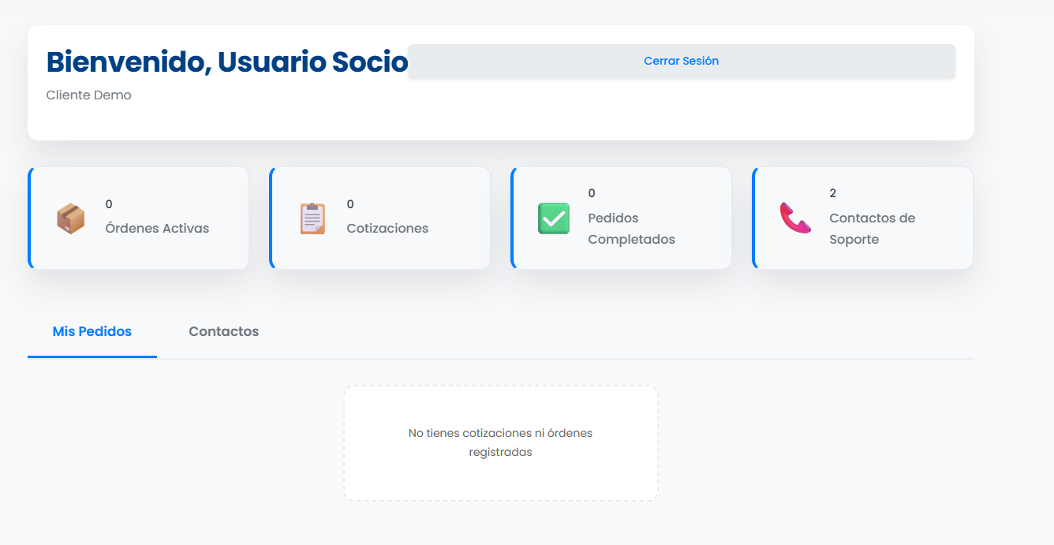
fig 1.9
Bienvenido a tu Portal de Socios (Portal B2B). Esta es tu área privada como cliente corporativo de Protonlab. Desde aquí puedes hacer seguimiento a todas tus compras, revisar tus cotizaciones y contactar rápidamente a tu ejecutivo de cuenta o equipo de soporte.

1. Tarjetas de Resumen (Tus Estadísticas)
En la parte superior, justo debajo del nombre de tu empresa, verás cuatro tarjetas. Son un resumen rápido del estado de tus negocios con nosotros:
- 📦 Órdenes Activas: Compras que ya pagaste o confirmaste y que actualmente estamos preparando o enviando a tu dirección.
- 📋 Cotizaciones: Solicitudes de precios o presupuestos que nos pediste y que están pendientes de tu aprobación o de la nuestra.
- ✅ Pedidos Completados: Todo lo que ya compraste y recibiste con éxito en el pasado.
- 📞 Contactos de Soporte: Cuántas vías de comunicación directa tienes disponibles con nuestro equipo en caso de emergencias.

2. Pestañas Principales
El portal se divide en dos grandes secciones a las que puedes acceder haciendo clic en los botones del medio:

💼 Mis Pedidos
Aquí está todo tu historial comercial, ordenado por prioridad:
- Órdenes de Compra Activas: Lo urgente. Podrás ver en qué estado exacto está tu envío (por ejemplo: En preparación, Enviado).
- Cotizaciones: Si nos pediste un precio especial por cantidad, aquí aparecerá el documento. Desde aquí puedes revisar el monto final y aprobar la cotización para transformarla en una orden de compra, o rechazarla si no estás de acuerdo.
- Historial (Completados): Un archivo con todas tus compras pasadas. Muy útil si necesitas volver a comprar lo mismo o revisar facturas antiguas.

📞 Contactos
La forma más rápida de obtener ayuda personalizada.
- Tu Vendedor Asignado: Verás una tarjeta con la foto, nombre, teléfono y correo electrónico del ejecutivo comercial que se encarga exclusivamente de tu empresa. Si tienes dudas sobre precios, cotizaciones o nuevos productos, es a esta persona a quién debes contactar.
- Soporte Protonlab: Contactos generales para otras áreas (ej. soporte técnico, despacho, cobranzas) en caso de que tu vendedor no esté disponible.

TIP
Aprovecha tu Portal:
- No necesitas llamar para saber dónde viene tu pedido. Revísalo directamente en la pestaña Mis Pedidos > Órdenes de Compra Activas.
- Al revisar una cotización, asegúrate de verificar las cantidades y precios antes de presionar "Aprobar". Al hacerlo, la cotización se convertirá automáticamente en un pedido en preparación.

2.5 Módulo de Asistente de Inteligencia Artificial Analítico
Objetivo del módulo: Servir de herramienta estratégica para la toma de decisiones gerenciales corporativas, permitiendo auditar existencias, stocks e historiales operativos mediante lenguaje natural sin requerir conocimientos técnicos de software.
Perfiles de usuario: Administradores y Root.
Flujo y Descripción de Pantallas:
- Panel del Asistente (AdminAssistantPanel): El personal administrativo interactúa con un chat interactivo. El usuario ingresa consultas descriptivas de auditoría (por ejemplo: "¿Qué productos de la categoría Equipos Clínicos tienen existencias por debajo del stock mínimo?").

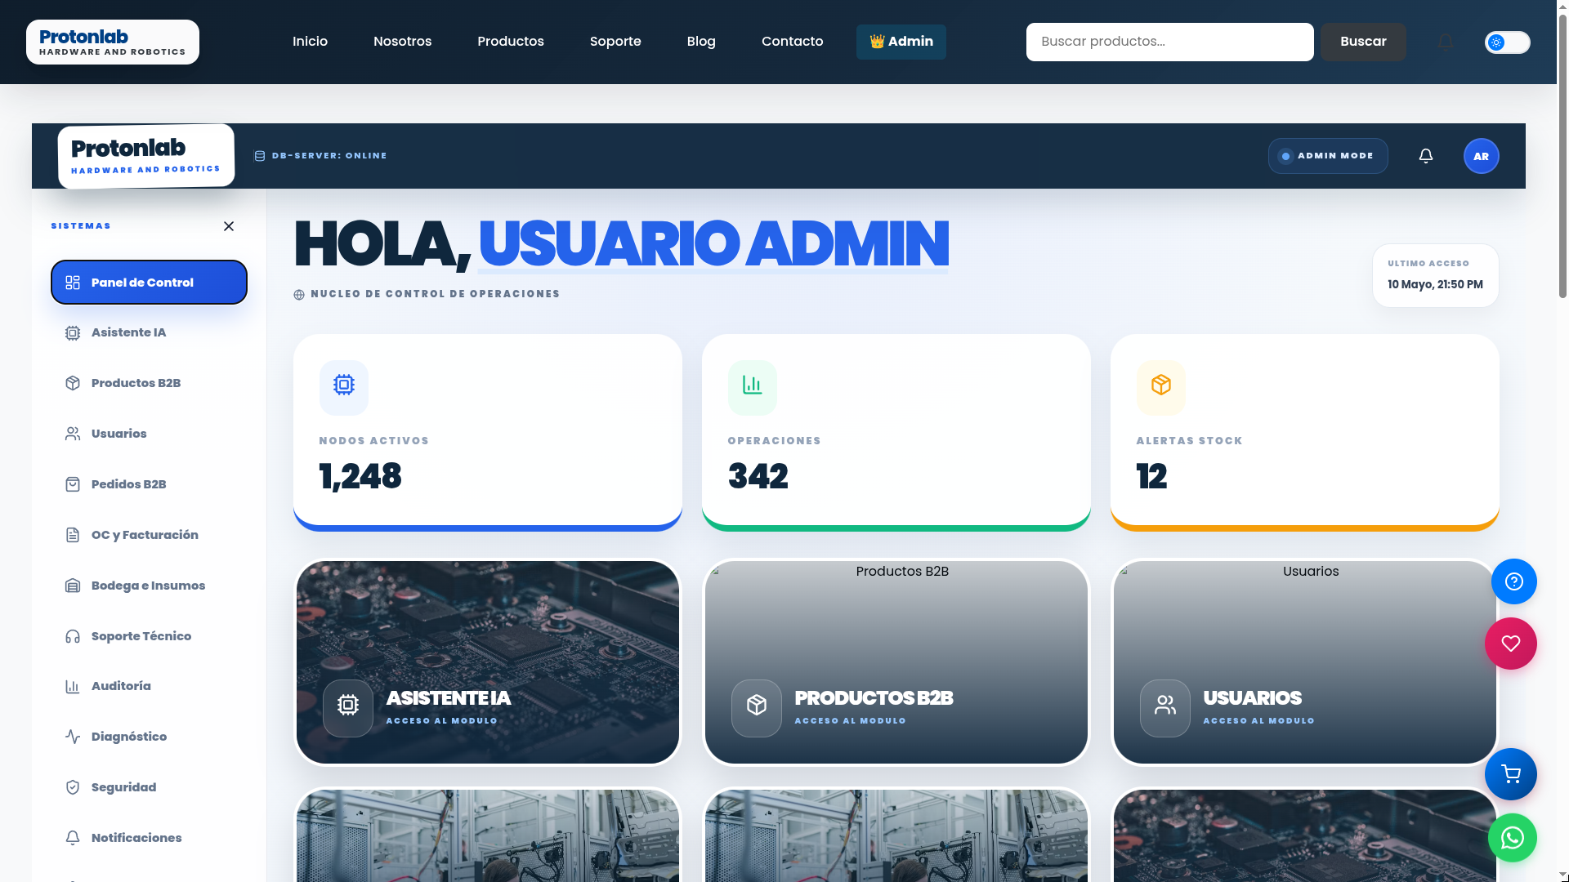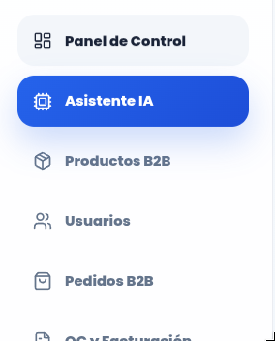
- Procesamiento SOBERANO y Privado: El sistema evalúa localmente en primera instancia las intenciones mediante algoritmos de Distancia de Levenshtein (para resolver saludos o llamados genéricos sin tráfico de red). Si la consulta requiere un análisis computacional avanzado, el Backend se comunica de manera privada y cifrada con el motor local Ollama (modelo llama 3.1:8b) desplegado en servidores físicos internos de la compañía. De esta manera, el secreto comercial y la información financiera se procesan sin salir a nubes públicas ni a APIs externas de terceros.
- 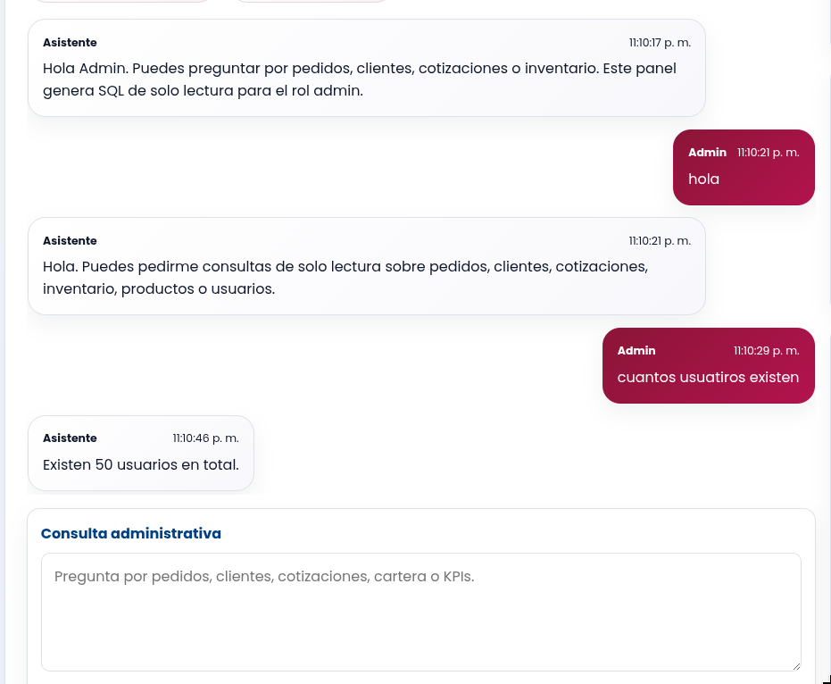

5 GLOSARIO
Términos que apoyen al aprendizaje del usuario.

TÉRMINO | DESCRIPCIÓN
B2B | Business-to-Business. Transacciones e interacciones comerciales de alcance corporativo realizadas estrictamente entre personas jurídicas o empresas.
NoSQL (Cloud Firestore) | Estructura de base de datos no relacional orientada a documentos y colecciones, diseñada para lecturas rápidas de baja latencia en entornos cloud altamente concurrentes.
Ollama | Ecosistema de ejecución local que permite el despliegue privado de Modelos de Lenguaje de Gran Tamaño (LLMs) dentro de la infraestructura interna de la corporación.
Vercel Blob Store | Solución cloud para el almacenamiento inmutable de objetos multimedia distribuidos y servidos de manera instantánea mediante redes globales de borde (Edge CDN).
Desnormalización | Práctica de optimización en bases de datos NoSQL consistente en duplicar datos de forma controlada dentro de los documentos para agilizar lecturas y prescindir de procesos JOIN redundantes.
Custom Claims | Atributos de seguridad configurados criptográficamente del lado del servidor en tokens de Firebase Auth para definir roles de usuario jerárquicos inmutables.

